第二单元 辽宋夏金元时期:民族关系发展和社会变化
（基础知识检查清单）
★第11课 元朝的建立与统一
1、补充时间轴
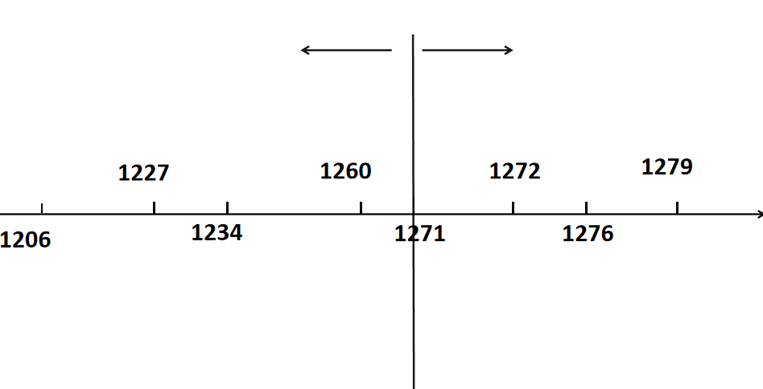
2、谁完成了蒙古的统一，建立了蒙古政权？他被尊称为？蒙古统一的意义是？

3、哪一事件发生后，蒙古与南宋形成对峙局面？

4、元政权建立的时间、建立者、都城是？

5、忽必烈继承汗位后都采取了哪些治理措施？

6、写出“人生自古谁无死？留取丹心照汗青”的是哪位抗元英雄？这句话反映了怎样的精神品质？

7、元统一全国的意义？

8、元版图的范围？地位？

- 元朝实行的政治制度是？

10、请把下方元朝政治示意图填写完整
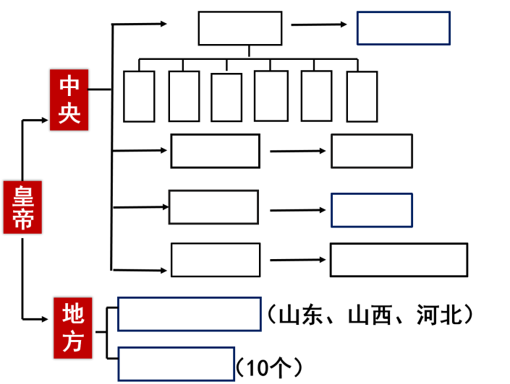
宗教、西藏
监察
军事
行政

11、元朝在地方上实行什么制度？其特点是？其影响是？

12、元朝在A地设置了什么机构，其意义是？在B地设置了什么机构，其意义是？在C地设置了什么机构?元朝统治者对边疆地区的管理有何特点？

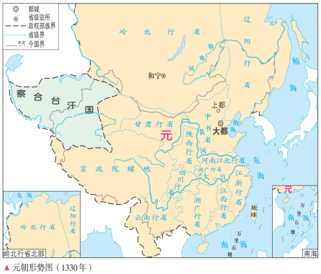
C
B
A
13、“胡人有妇解汉音，汉女亦解调胡琴”体现了元朝时期哪一社会现象？元朝时期出现哪个新的民族？

14、元朝民族大交融对中华民族的发展有何意义？

15、纵观元朝历史，我们可以得到什么启示？

